Шанс" на "Радужное лето"!
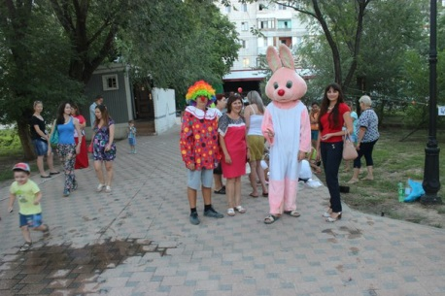20.07.2015

В самый разгар лета на площади Аттракционов (пос. Спартановка) проводилось мероприятие «Радужное лето», организованное комиссией по делам несовершеннолетних и защите их прав в Тракторозаводском районе Волгограда и отделом центра профилактики «Шанс».
Для присутствующих были организованы 5 интерактивных площадок: перетягивание каната, аквагрим, дартс, рисование красками, твистер. Добровольцы центра профилактики «Шанс» развлекали детей в костюмах «Клоун» и «Кролик», с которыми могли сфотографироваться все желающие. Всем активным участникам раздавали сладкие призы.
Дети остались довольными и пожелали встретиться на площади Аттракционов еще раз!

